|  |  |  |  |
| --- | --- | --- | --- |
| Команда 3-4 | | | |
| наименование организации - разработчика ТЗ на АС | | | |
|  | | | |
| УТВЕРЖДАЮ | | УТВЕРЖДАЮ | |
| Старший преподаватель Тарасов В. С. | | Студент Мерзляков Н. В. | |
| Личная  подпись | Расшифровка  подписи | Личная  подпись | Расшифровка  подписи |
|  |  |  |  |
| Дата |  | Дата |  |
| Система-агрегатор сайтов ВУЗа с поддержкой чатов и  возможностью просмотра расписания по группам. | | | |
|  | | | |
| Агрегирование сайтов ВУЗа. | | | |
|  | | | |
| **Мой ФКН** | | | |
|  | | | |

ТЕХНИЧЕСКОЕ ЗАДАНИЕ

|  |  |  |  |  |
| --- | --- | --- | --- | --- |
|  | |  | |  |
| На 49 листах | | | | |
|  | |  | |  |
| Действует с 24.03.2021 г. | | | | |
|  | | |  |  |
| СОГЛАСОВАНО | | |  |  |
|  | | |  |  |
| Старший преподаватель Тарасов В. С. | | |  |  |
|  | | |  |  |
| Личная  подпись | Расшифровка  подписи | |  |  |
|  |  | |  |  |
| Дата |  | |  |  |

# 

Содержание

Содержание 2

1 Термины, используемые в техническом задании 5

2 Общие сведения 8

2.1 Полное наименование системы и название приложения 8

2.2 Наименование исполнителя и заказчика приложения 8

2.2.1 Наименование заказчика 8

2.2.2 Наименование исполнителя 8

2.3 Перечень документов, на основании которых создается приложение 9

2.4 Плановые сроки начала и окончания работ 9

2.5 Состав и содержание работ по созданию приложения 9

2.6 Порядок оформления и предъявления заказчику результатов работ по созданию приложения 10

3 Назначение и цели создания приложения 11

3.1 Назначение приложения 11

3.2 Цели создания приложения 11

3.3 Задачи, решаемые при помощи приложения 11

4 Требования к приложению и программному обеспечению 13

4.1 Требования к архитектуре системы 13

4.2 Требования к функциям, выполняемым приложением 13

4.3 Требования к технологиям, используемым при создании приложения 14

4.4 Требования к программному обеспечению приложения 14

4.5 Требования к внешним интерфейсам 15

4.6 Общие требования к оформлению и верстке страниц 15

4.7 Требования к численности и квалификации персонала, обслуживающего приложение 16

4.8 Требования к формату и размерам данных в приложении 16

4.9 Требования к системе администрирования 16

5 Структура приложения 17

5.1 Динамические страницы 17

5.2 Статические страницы 18

6 Языковые версии приложения 19

7 Группы пользователей 20

8 Дизайн приложения 21

9 Навигация по приложению 22

9.1 Основное навигационное меню 22

9.2 Дополнительные возможности навигации 23

10 Описание страниц приложения 24

10.1 Описание статических страниц 24

10.1.1 Страница с контактными данными 24

10.1.2 Страница с информацией о приложении 24

10.2 Описание Динамических страниц 24

10.2.1 Приветственная страница для всех запусков 24

10.2.2 Приветственные страницы для первого запуска 25

10.2.3 Главная страница 25

10.2.4 Сайд меню 25

10.2.5 Страница новости 26

10.2.6 Страница профиля 27

10.2.7 Страница настроек 27

10.2.8 Страница расписания 27

10.2.9 Страница календаря 27

10.2.10 Страница события 28

10.2.11 Страница входа 28

10.2.12 Страница регистрации 28

10.2.13 Страница Moodle 29

10.2.14 Страница BRS 29

10.2.15 Страница карты факультета 29

10.2.16 Страница списка чатов 29

10.2.17 Страница пользовательского чата 30

10.2.18 Страница чата с ассистентом 30

11 Функциональные возможности приложения 31

12 Контент и наполнение приложения 33

13 Источники разработки 34

14 Порядок контроля и приемки работ 35

15 Реквизиты и подписи сторон 36

Приложение 37

# Термины, используемые в техническом задании

| Термин | Определение термина |
| --- | --- |
| Аватар | Изображение, используемое в учетной записи для персонализации пользователя. |
| Авторизация | Предоставление определённому лицу прав на выполнение определённых действий; а также процесс проверки (подтверждения) данных прав при попытке выполнения этих действий. |
| Авторизованный пользователь | Пользователь прошедший процесс авторизации |
| Агрегатор (приложение-агрегатор) | Приложение, объединяющее в себе услуги нескольких компаний, данные из нескольких источников и/или функции нескольких приложений или сайтов. |
| Администратор | Человек, имеющий доступ к расширенному функционалу веб-сервиса, имеющий знания о формате приема статей. |
| Боковое меню (сайд меню) | Меню, которое представляет собой панель, которая находится (или открывается, при помощи, каких-либо кнопок или жестов) снизу, слева или справа от области основного контента приложения, содержащая вертикальную, независимую от основного контента приложения прокрутку, и служит основным инструментом навигации в приложении. |
| Веб-адрес (URL-адрес) | Унифицированный указатель ресурса. Система унифицированных адресов электронных ресурсов, или единообразный определитель местонахождения ресурса. Используется как стандарт записи ссылок на объекты в Интернете. |
| Веб-сервис | Идентифицируемая уникальным веб-адресом (URL-адресом) программная система со стандартизированными интерфейсами, а также HTML-документ сайта, отображаемый браузером пользователя. |
| Виртуальный ассистент | Программный агент, который может выполнять задачи для пользователя на основе информации, введенной пользователем, данных о его местонахождении, а также информации, полученной из различных интернет-ресурсов. |
| Искусственный интеллект (ИИ) | Искусственный интеллект — свойство искусственных интеллектуальных систем (в том числе информационных) выполнять [творческие](https://ru.wikipedia.org/wiki/%D0%A2%D0%B2%D0%BE%D1%80%D1%87%D0%B5%D1%81%D1%82%D0%B2%D0%BE) функции. |
| Неавторизованный пользователь | Пользователь, не прошедший процесс аутентификации |
| Ошибка (Bug) | Общий термин, используемый для обозначения непредвиденной ошибки или дефекта в аппаратном или программном обеспечении, что приводит к его неисправности. |
| Пользователь | Лицо, которое использует действующую систему для выполнения конкретной функции. |
| Профиль  (в веб-приложении) | Учетная запись пользователя в веб-приложении, вход в которую осуществляется с помощью логина / номера телефона / e-mail и пароля. В учетной записи содержится информация о пользователе. |
| СУБД | Система управления базами данных. Комплекс программ, позволяющих создать базу данных (БД) и манипулировать данными. |
| Фреймворк | Программные продукты, которые упрощают создание и поддержку технически сложных или нагруженных проектов. Фреймворк, как правило, содержит только базовые программные модули. |
| Чат | Средство обмена сообщениями по компьютерной сети в режиме реального времени. |
| Android | Операционная система для мобильных устройств. |
| API | Программный интерфейс приложения. Описание способов, которыми одна компьютерная программа может взаимодействовать с другой программой |
| CSS | Формальный язык, служащий для описания оформления внешнего вида документа, созданного с использованием языка разметки (HTML, XHTML, XML). |
| Django | Свободный фреймворк для веб-приложений на языке Python, использующий шаблон проектирования MVC. |
| Django ORM | Инструмент фреймворка Django, который позволяет взаимодействовать с базами данных, используя высокоуровневые методы Python, а не SQL-запросы. |
| Flutter | Комплект средств разработки и фреймворк с открытым исходным кодом для создания мобильных приложений под Android и iOS. |
| Front-end | Пользовательский интерфейс компьютера или любого устройства. |
| HTML | Стандартизированный язык разметки веб-страниц во Всемирной паутине. |
| iOS | Мобильная операционная система для смартфонов, электронных планшетов, носимых проигрывателей, разрабатываемая и выпускаемая американской компанией Apple |
| JavaScript | Мультипарадигменный язык программирования, используется как встраиваемый язык для программного доступа к объектам приложений. |
| MVC | Схема разделения данных приложения и управляющей логики на три отдельных компонента: модель, представление и контроллер. |
| PostgreSQL | Свободная объектно-реляционная система управления базами данных. |
| Python | Высокоуровневый язык программирования общего назначения. |
| REST | Архитектурный стиль взаимодействия компонентов распределенного приложения в сети. |
| WebView | Системный компонент, которое отвечает за открытие веб-страниц в рамках другого приложения. |

# Общие сведения

## Полное наименование системы и название приложения

Полное наименование: Система-агрегатор сайтов ВУЗа с поддержкой чатов и возможностью просмотра расписания по группам.

Наименование приложения: Мой ФКН.

## Наименование исполнителя и заказчика приложения

### Наименование заказчика

Заказчик: Старший преподаватель Тарасов Вячеслав Сергеевич. Воронежский Государственный Университет, Факультет компьютерных наук, кафедра Программирования и Информационных Технологий.

Заказчик: Ассистент Зенин Кирилл Вячеславович. Воронежский Государственный Университет, Факультет компьютерных наук, кафедра Программирования и Информационных Технологий.

### Наименование исполнителя

Исполнитель: студент Мерзляков Никита Витальевич. Воронежский Государственный Университет, Факультет компьютерных наук, кафедра Технологий Обработки и Защиты Информации.

Исполнитель: студент Кулинченко Дмитрий Игоревич. Воронежский Государственный Университет, Факультет компьютерных наук, кафедра Технологий Обработки и Защиты Информации.

Исполнитель: студент Сиваков Артем Вячеславович. Воронежский Государственный Университет, Факультет компьютерных наук, кафедра Технологий Обработки и Защиты Информации.

## Перечень документов, на основании которых создается приложение

Данное приложение будет создаваться на основании настоящего Технического Задания, составленного в соответствии с ГОСТ 34.602-89.

## Плановые сроки начала и окончания работ

Плановый срок начала работ – март 2023 г.

Плановый срок окончания работ – июнь 2023 г.

## Состав и содержание работ по созданию приложения

Состав и содержание работ по созданию приложения включают в себя следующие этапы:

* Предпроектное обследование, сбор необходимой информации. Результат: определение целей, задач системы, которые в дальнейшем должны быть решены;
* Анализ предметной области. Результат: подробный анализ системы и введение организационных требований к решению задач и целей;
* Разработка ТЗ. Результат: документация на разрабатываемую систему, в которой указаны сроки реализации, кем будет реализована, для кого, описаны все необходимые организационные требования к разработке;
* Разработка модели программы. Результат: описание спецификаций данных, определение связей между сущностями, построение концептуальной модели БД, построение логической модели БД;
* Разработка рабочего проекта, состоящего из написания, отладки и корректировки программы;
* Проведение тестирования и доработка информационного программного обеспечения по замечаниям и предложениям;
* Сдача системы в эксплуатацию с выпуском описания алгоритмов и технологической документации.

## Порядок оформления и предъявления заказчику результатов работ по созданию приложения

Результаты работ предъявляются Заказчику в следующем виде:

* Настоящее Техническое Задание по Гост 34.602-89;
* Документация к приложению;
* Презентация в формате видео с демонстрацией функциональности приложения;
* Курсовой проект на основе настоящего Технического Задания
* Защита проекта;
* Работающее согласно настоящему Техническому Заданию мобильное приложение;
* Исходный код приложения.

# Назначение и цели создания приложения

## Назначение приложения

Приложение является агрегатором сайтов Факультета компьютерных наук ВГУ. В приложении предусмотрена возможность просмотра карты факультета, расписаний, событий и общения между пользователями в чатах. Также в приложение внедрен ассистент с искусственным интеллектом.

## Цели создания приложения

К целям создания приложения относятся:

* Создание инструмента коммуникации между студентами, преподавателями и деканатом факультета;
* Поддержание имиджа прогрессивного факультета, закрепившегося за Факультетом компьютерных наук ВГУ;
* Привлечение абитуриентов на факультет;
* Следование трендам учебных заведений России;
* Интегрирование цифрового инструмента в учебный процесс факультета;
* Расширение информационно-технического оснащения факультета.

## Задачи, решаемые при помощи приложения

Приложение должно позволять пользователям следующее:

* Просмотр информации о событиях на факультете;
* Доступ к Moodle и BRS из приложения;
* Просмотр карты факультета;
* Просмотр расписания занятий и календаря с событиями;
* Общение с ассистентом с искусственным интеллектом;
* Общение между пользователями приложения.

# Требования к приложению и программному обеспечению

## Требования к архитектуре системы

Пользователь взаимодействует с серверной частью приложения при помощи клиентского приложения (мобильное приложение). Сервер посредством REST API возвращает пользователю необходимые данные. Администратор взаимодействует с серверной частью приложения при помощи клиентского приложения (веб-браузер).

Серверная часть приложения включает в себя:

* Сервис регистрации и авторизации;
* API сервис;
* Сервис для работы с базой данных;
* Сервис обработки данных.

Приложение также должно иметь базу данных, для хранения данных пользователей, расписаний, событий, новостей, карт и сообщений.

## Требования к функциям, выполняемым приложением

Функции, выполняемые приложением:

* Получение информации о новостях факультета. К каждой из новостей может быть привязано событие с определенным временем;
* Возможность просмотра карты факультета по каждому из зданий по этажам;
* Возможность просмотра календаря с событиями, каждое из событий будет иметь свой тип и соответствующий цвет;
* Возможность общения между пользователями при помощи чатов; Способ поиска собеседника - его имя пользователя (логин);
* Возможность общаться с ассистентом с искусственным интеллектом. Ассистент при необходимости должен предоставлять информацию о ближайших занятиях, событиях и новостях;
* Возможность работы с Moodle и BRS из самого приложения;
* Возможность просмотра расписания для конкретной группы студента. Преподаватель также должен иметь свое расписание, основанное на расписаниях студентов.

## Требования к технологиям, используемым при создании приложения

Приложение должно быть написано на кроссплатформенном фреймворке (Flutter 3.7.8), так как предполагается, что оно будет использоваться на устройствах с Android 10 и iOS 11. База данных должна использовать SQL. Серверная часть должна быть написана на языке высокого уровня с поддержкой библиотек машинного обучения (Python 3 с библиотекой scikit-learn). Также серверная часть желательно должна иметь встроенную панель администратора (Django Admin interface библиотека для Python 3). В случае необходимости допускается применение иных технологий.

## Требования к программному обеспечению приложения

Требования к программному обеспечению клиентской части:

* Приложение должно устанавливаться и работать на мобильных устройствах под управлением операционной системы Android 10 или iOS 11.

Требования к программному обеспечению серверной части:

* Серверная часть приложения должна быть реализована на языке программирования Python с использованием фреймворка Django 3;
* В качестве СУБД необходимо использовать PostgreSQL 13.

## Требования к внешним интерфейсам

В приложении должна быть реализована поддержка следующих API и WebView:

* Получение информации о новостях в группе Факультета компьютерных наук ВГУ в социальной сети ВКонтакте посредством VK API.
* Открытие WebView Moodle в приложении с возможностью автоматического ввода данных для авторизации пользователей.
* Открытие WebView BRS в приложении с возможностью автоматического ввода данных для авторизации пользователей.

## Общие требования к оформлению и верстке страниц

Все страницы приложения должны быть выполнены в едином стиле. Цветовая палитра и стили шрифтов должны соответствовать цветам и шрифтам на логотипе Факультета компьютерных наук. Приложение должно включать в себя разработанный логотип.

Мобильное приложение должно разрабатываться под диагональ экрана от 5 дюймов.

Панель администратора (веб-приложение) должна разрабатываться для разрешения экрана от 1270x720 px.

Для реализации дизайна мобильного приложения будет использован фреймворк Flutter 3.7.8.

Для реализации дизайна панели администратора будут использованы:

* HTML 5;
* CSS 3;
* JS ES2022.

## Требования к численности и квалификации персонала, обслуживающего приложение

Приложение должно поддерживаться как минимум 3 администраторами, ознакомленными с правилами работы с приложением. Специальной подготовки, кроме умения работы с таблицами и панелью администратора, не требуется. Они будут взаимодействовать с информацией о пользователях, картах, событиях, расписаниях, новостях, сообщениях.

## Требования к форматам и размеру данных в приложении

Приложение и сервер должны обмениваться между собой данными при помощи REST API, поэтому основной формат данных приложения будет JSON. Также должна быть возможность загружать изображения в формате png с максимальным разрешением 2000 x 2000 пкс и максимальным размером 2 Мб.

## Требования к системе администрирования

Через систему администрирования администраторы должны иметь возможность просмотра, добавления, редактирования и удаления пользователей, расписаний, новостей, событий, сообщений, карт.

# Структура приложения

Приложение должно содержать следующие страницы/виды страниц:

## Динамические страницы

* Приветственная страница для всех запусков;
* Приветственные страницы для первого запуска;
* Главная страница;
* Сайд меню;
* Страница новости;
* Страница профиля;
* Страница настроек;
* Страница расписания;
* Страница календаря;
* Страница события;
* Страница аутентификации;
* Страница регистрации;
* Страница Moodle;
* Страница BRS;
* Страница карты факультета;
* Страница чата с ассистентом;
* Страница списка чатов;
* Страница пользовательского чата.

## Статические страницы

* Страница с контактными данными;
* Страница с информацией о приложении.

# Языковые версии приложения

Приложение должно быть предоставлено для взаимодействия с пользователем на русском языке.

# Группы пользователей

Приложение должно содержать следующие группы пользователей:

* Неавторизованные пользователи;
* Администраторы;
* Авторизованные пользователи (роль - студент);
* Авторизованные пользователи (роль - преподаватель).

# Дизайн приложения

Приложение должно быть выполнено в минималистичном стиле. Необходимо использовать цветовую палитру логотипа Факультета компьютерных наук ВГУ.

Основные цвета приложения:

* Белый цвет (White - #FFFFFF) - используется как цвет фона приложения;
* Черный цвет (Black - #000000) - используется как цвет основного текста, рамок, иконок на нижней навигационной панели.

Вторичные цвета приложения:

* Оттенок красного цвета (#CD4944) - используется в логотипе приложения;
* Оттенок серого цвета (Temple Gray - #6B6B6B) - используется как цвет иконок на сайд меню;
* Оттенок серого цвета (Foggy Mountain - #D9D9D9) - используется как цвет фона компонентов приложения (новостей, полей ввода, сообщений).

При реализации приложения допускаются расхождения с данной цветовой палитрой, не нарушающие общий стиль приложения.

Основной шрифт приложения должен быть Montserrat (данный шрифт можно использовать в коммерческой и некоммерческой деятельности).

# Навигация по приложению

## Основное навигационное меню

Основным навигационным меню должно выступать боковое меню (сайд меню). Его можно вызвать жестом вправо от левого края экрана или при нажатии на иконку меню.

Боковое меню должно включать в себя следующие кнопки (для неавторизованного пользователя):

* Вход - открытие страницы входа;
* Регистрация - открытие страницы регистрации;
* BRS - открытие WebView BRS;
* Moodle - открытие WebView Moodle;
* Карта - открытие карты факультета;
* Расписание - перенаправление на страницу входа;
* Календарь - перенаправление на страницу входа;
* Ассистент - перенаправление на страницу входа;
* Чаты - перенаправление на страницу входа;
* Настройки - открытие настроек приложения.

Боковое меню должно включать в себя следующие кнопки (для авторизованного пользователя):

* Аватар, ФИО, роль пользователя - открытие профиля пользователя;
* Профиль - открытие профиля пользователя;
* BRS - открытие WebView BRS;
* Moodle - открытие WebView Moodle;
* Карта - открытие карты факультета;
* Расписание - открытие расписания на текущий день для роли и группы пользователя;
* Календарь - открытие календаря на текущий месяц с записями событий;
* Ассистент - открытие чата с ассистентом;
* Чаты - открытие страницы чатов с пользователями;
* Настройки - открытие настроек приложения.

## Дополнительные возможности навигации

Дополнительное навигационное меню должно располагаться в нижней части приложения и должно содержать следующие кнопки:

* Домой - открытие главной страницы;
* Карта - открытие карты факультета;
* Ассистент - поведение дублируется с основным навигационным меню;
* Календарь - поведение дублируется с основным навигационным меню;
* Чаты - поведение дублируется с основным навигационным меню.

# Описание страниц приложения

## Описание статических страниц

### Страница с контактными данными

Страница с контактными данными доступна по нажатию соответствующей кнопки на странице настроек профиля.

Данная страница содержит контактные данные администраторов приложения:

* ФИО;
* Имя пользователя;
* Почта;
* Телефон (опционально).

### Страница с информацией о приложении

Данная страница доступна по нажатии соответствующей кнопки на странице настроек. Содержит информацию о приложении, в том числе:

* Полное название приложения;
* Версия приложения;
* Дата последнего обновления приложения;
* Информация о разработчиках.

## Описание Динамических страниц

### Приветственная страница для всех запусков

Доступна каждому пользователю при любом запуске приложения. Содержит логотип приложения.

### Приветственные страницы для первого запуска

Доступны каждому пользователю при первом запуске. Содержат текстовые подсказки про основные возможности приложения, иллюстрированные графическими изображениями. На каждом экране должны помещаться по 2 подсказки.

### Главная страница

Доступна после вступительных страниц для любого пользователя.

Содержит главное меню приложения, в котором отображена лента новостей, сверху которой расположен блок ближайших событий. С этой страницы есть возможность открыть сайд меню, а также страница содержит кнопки для открытия других страниц приложения в обход сайд меню:

* Домой;
* Карта;
* Ассистент;
* Календарь;
* Чаты.

### Сайд меню

Боковое меню, доступное всем пользователям с главной страницы.

Содержит кнопки для перехода на все основные страницы приложения. Вид сайд меню отличается для авторизованного и неавторизованного пользователя. Ниже перечислены различные кнопки, которое может содержать сайд меню.

Для всех пользователей:

* BRS;
* Moodle;
* Карта;
* Расписание;
* Календарь;
* Ассистент;
* Чаты;
* Настройки.

Только для авторизованных пользователей:

* Профиль.

Только для неавторизованных пользователей:

* Вход;
* Регистрация.

Также если пользователь авторизован, то в верхней части сайд меню указаны его фамилия, имя и роль, а также отображается аватар.

### Страница новости

Страница, открываемая при нажатии на новость из ленты новостей. Содержит:

* Название новости;
* Основной текст;
* Изображения;
* Связанное событие (опционально).

### Страница профиля

Данная страница доступна из сайд меню только для авторизованных пользователей. В верхней части страницы изображён аватар пользователя, ниже выводятся данные пользователя.

### Страница настроек

Страница настроек доступна из сайд меню для любого пользователя. Отображает настройки приложения и позволяет их изменять. Также с этой страницы можно перейти на следующие страницы:

* Страница с данными о приложении;
* Страница с контактными данными.

Для авторизованного пользователя появляются поля ввода данных для входа в Moodle и BRS. С их помощью будет производиться автоматический вход в соответствующие сервисы (Moodle и BRS).

### Страница расписания

Данная страница доступна только авторизованным пользователям, иначе происходит переход на страницу входа.

Страница, содержащая расписание на конкретный день (по умолчанию текущая дата). В верхней части должна быть возможность выбора даты.

### Страница календаря

Данная страница доступна только авторизованным пользователям, иначе происходит переход на страницу входа.

Страница, содержащая календарь с записями событий по дням. Каждое из событий должно выделяться цветом, в зависимости от типа.

### Страница события

Данная страница доступна только авторизованным пользователям, иначе происходит переход на страницу входа.

Страница с информацией о событии. Содержит:

* Краткое название события;
* Время события;
* Описание события.

### Страница входа

Данная страница доступна для неавторизованных пользователей из сайд меню. Содержит:

* Поле ввода имени пользователя (логина);
* Поле ввода пароля;
* Кнопка входа.

### Страница регистрации

Данная страница доступна для неавторизованных пользователей из сайд меню. Содержит:

* Поле ввода имени пользователя (логина);
* Поле ввода почты пользователя;
* Поля ввода ФИО пользователя;
* Поле ввода роли пользователя (поступит на проверку администратору);
* Поле ввода курса и группы пользователя (если выбрана роль студент);
* Поле ввода кафедры пользователя (если выбрана роль преподаватель);
* Поле ввода номера телефона пользователя (опционально);
* Кнопка регистрации.

### Страница Moodle

Страница, которая открывает WebView Moodle. Если пользователь авторизован и ввел данные для входа в Moodle в настройках, то выполняется автоматический вход (при условии правильности введенных данных).

### Страница BRS

Страница, которая открывает WebView BRS. Если пользователь авторизован и ввел данные для входа в BRS в настройках, то выполняется автоматический вход (при условии правильности введенных данных).

### Страница карты факультета

Страница с картой факультета по этажам каждого из зданий. На карте должны быть изображены номера каждой из аудиторий. Карта – изображение выбранного этажа, которое можно увеличивать и передвигать по экрану.

### Страница списка чатов

Данная страница доступна только авторизованным пользователям, иначе происходит переход на страницу входа.

В верхней части страницы должно быть поле поиска пользователей по их логинам. Вся остальная часть должна заполняться полями чатов с пользователями. При нажатии на конкретный чат должен открываться чат с выбранным пользователем.

### Страница пользовательского чата

Данная страница доступна только авторизованным пользователям, иначе происходит переход на страницу входа.

В верхней части страницы должны располагаться:

* ФИО собеседника;
* Аватар собеседника;
* Роль собеседника;
* Имя пользователя собеседника (логин).

В нижней части приложения должно располагаться поле ввода сообщения.

Всю остальную часть страницы должны занимать сами сообщения пользователей. Левая сторона - сообщения собеседника, правая сторона - сообщения пользователя. Сами сообщения должны быть в прямоугольной рамке с закругленными краями.

### Страница чата с ассистентом

Данная страница доступна только авторизованным пользователям, иначе происходит переход на страницу входа.

Страница, должна быть выполнена в стиле чата с пользователем, но общение будет происходить с ИИ ассистентом. Ассистент при необходимости должен предоставлять информацию о ближайших занятиях, событиях и новостях.

# Функциональные возможности приложения

Для каждой из групп пользователей предусмотрены свои возможности.

Для неавторизованного пользователя:

* Регистрация и авторизация в системе;
* Возможность просмотреть карту факультета;
* Возможность просмотра новостей в ленте и в отдельном окне;
* Возможность открыть WebView Moodle (без автоматического входа);
* Возможность открыть WebView BRS (без автоматического входа).

Для авторизованного пользователя:

* Возможность выхода из учетной записи;
* Возможность получения списка чатов;
* Возможность поиска пользователей;
* Возможность использования чата с ассистентом с искусственным интеллектом;
* Возможность просмотра новостей в ленте и в отдельном окне;
* Возможность просмотра событий в календаре;
* Возможность просмотра события в отдельном окне;
* Возможность просмотра расписания;
* Возможность открыть WebView Moodle (с автоматическим входом, при условии введенных данных для входа);
* Возможность открыть WebView BRS (с автоматическим входом, при условии введенных данных для входа);
* Возможность редактирования профиля;
* Возможность ввода данных для входа в Moodle и BRS.

Для администратора:

* Возможность выхода из учетной записи;
* Возможность получения списка чатов;
* Возможность поиска пользователей;
* Возможность использования чата с ассистентом с искусственным интеллектом;
* Возможность просмотра новостей в ленте и в отдельном окне;
* Возможность создания, редактирования, удаления новостей;
* Возможность просмотра, добавления, редактирования, удаления пользователей;
* Возможность активации и назначения ролей пользователей;
* Возможность просмотра, добавления, редактирования, удаления расписаний;
* Возможность просмотра, добавления, редактирования, удаления событий;
* Возможность просмотра, добавления, редактирования, удаления карт;
* Возможность редактирования профиля.

# Контент и наполнение приложения

Приложение должно содержать основную информацию о Факультете компьютерных наук ВГУ:

* Новости факультета должны дублироваться с группой Факультета компьютерных наук ВГУ социальной сети VK, должна быть возможность добавления новости из панели администратора;
* События факультета и групп (некоторые могут быть привязаны к новостям). Должны контролироваться администратором приложения;
* Расписания должны загружаться администратором через панель администратора;
* Карты должны загружаться администратором приложения.

# Источники разработки

1. ГОСТ 34.602-89. Информационная технология. Комплекс стандартов на автоматизированные системы. Техническое задание на создание автоматизированной системы;
2. FlipTable (<https://fliptable.ru/>);
3. Университет в кармане (<http://moyuniver.ru/>);
4. Blackboard (<https://www.blackboard.com/>);
5. SDU Informer (<https://sdu2.software.informer.com/>);
6. Мобильное приложение «Цифровой университет МГЮА» (<https://msal.ru/content/tsifrovoy-universitet/studentam/mobilnoe-prilozhenie/>);
7. SUAI Pocket: Расписание ГУАП (<https://vk.com/suainav>).

# Порядок контроля и приемки работ

Приложение планируется предоставлять для проверки во время занятий по предмету, а также в ходе рубежных аттестаций.

Готовое приложение с полной документацией будет предоставлено заказчику в запланированную согласно настоящему Техническому заданию дату. Заказчик определит соответствие приложения требованиям и осуществит его прием.

Вся документация должна быть подготовлена и передана, как в печатном, так и в электронном виде, а также размещена на GitHub.

# Реквизиты и подписи сторон

СОСТАВИЛИ

| Наименование организации, предприятия | Должность исполнителя | Фамилия, имя, отчество | Подпись | Дата |
| --- | --- | --- | --- | --- |
| Воронежский Государственный Университет | Студент | Мерзляков Никита Витальевич |  | 24.03.2023 |
| Воронежский Государственный Университет | Студент | Кулинченко Дмитрий Игоревич |  | 24.03.2023 |
| Воронежский Государственный Университет | Студент | Сиваков Артем Вячеславович |  | 24.03.2023 |

СОГЛАСОВАНО

| Наименование организации, предприятия | Должность исполнителя | Фамилия, имя, отчество | Подпись | Дата |
| --- | --- | --- | --- | --- |
| Воронежский Государственный Университет | Старший преподаватель | Тарасов Вячеслав Сергеевич |  | 24.03.2023 |
| Воронежский Государственный Университет | Преподаватель | Зенин Кирилл Вячеславович |  | 24.03.2023 |

Приложение

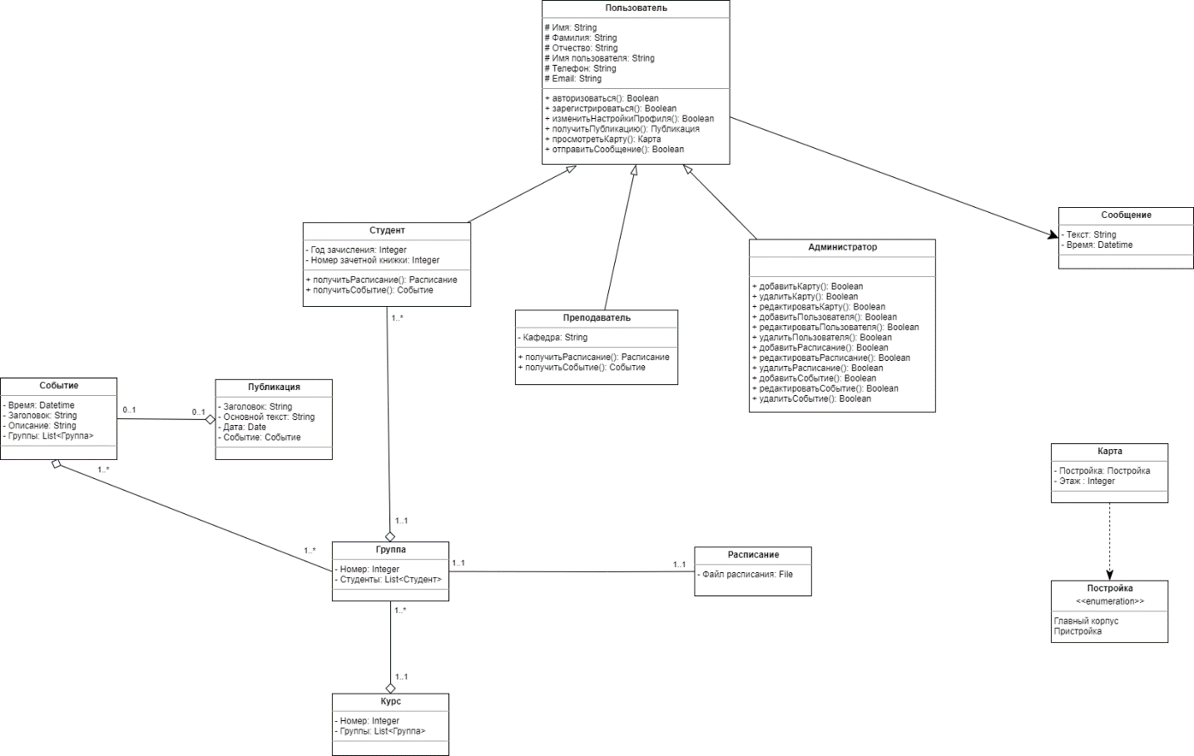

1. Диаграмма классов

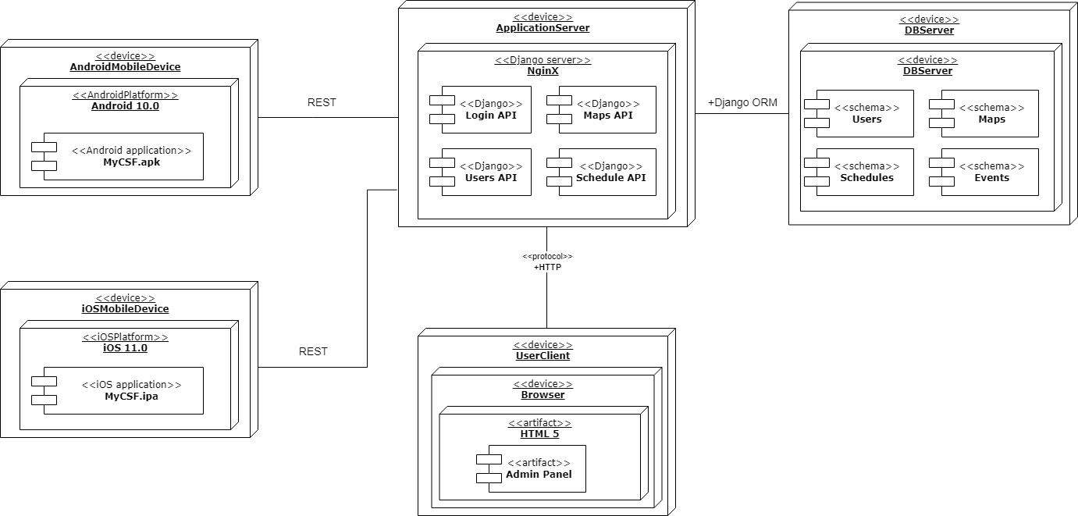

1. Диаграмма развертывания

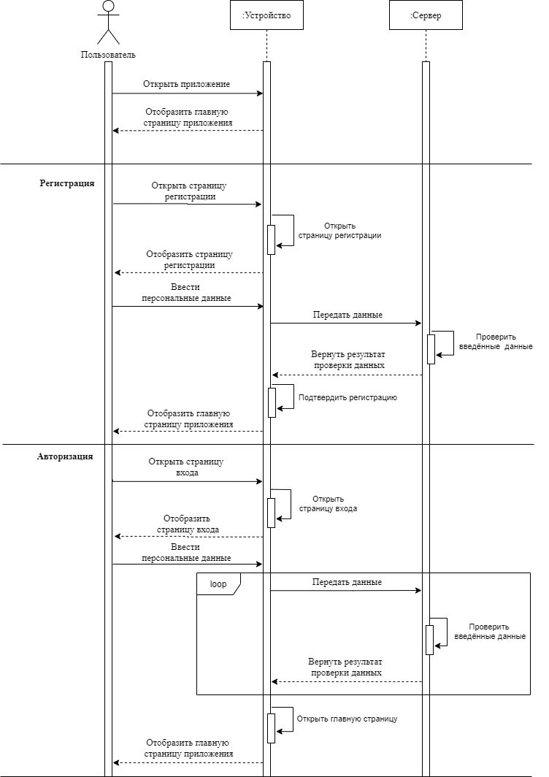

1. Диаграмма последовательности

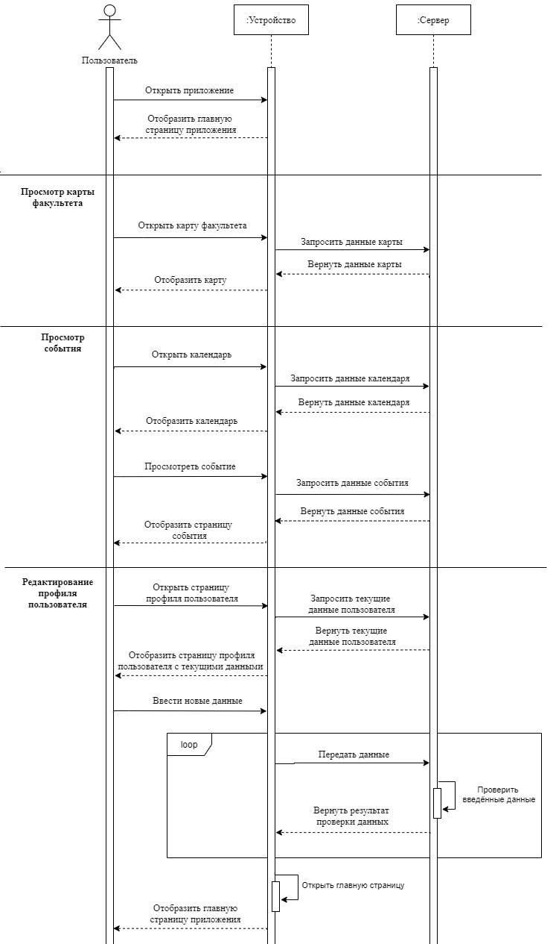

1. Диаграмма последовательности (продолжение)

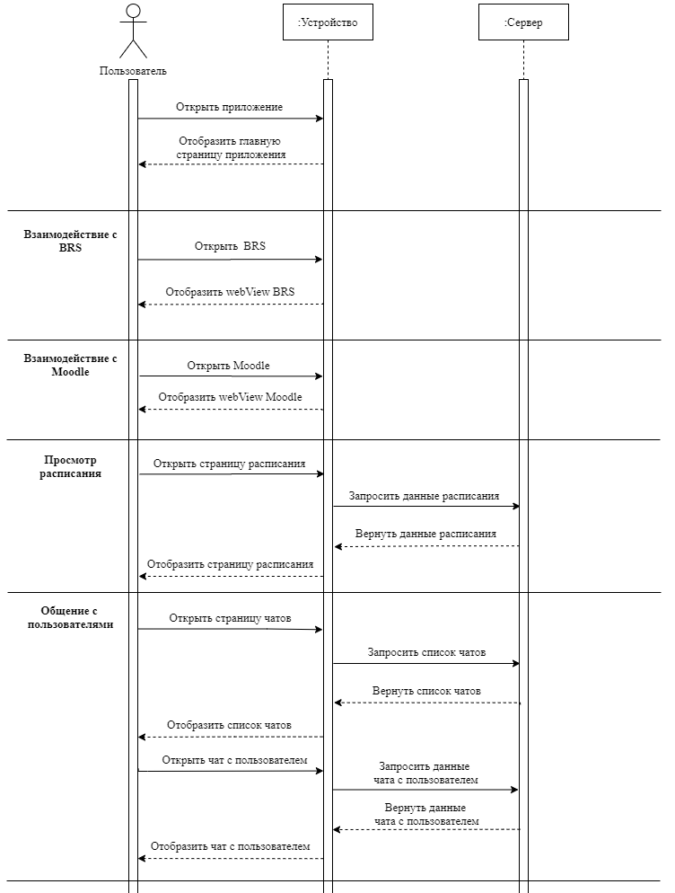

1. Диаграмма последовательности (продолжение)

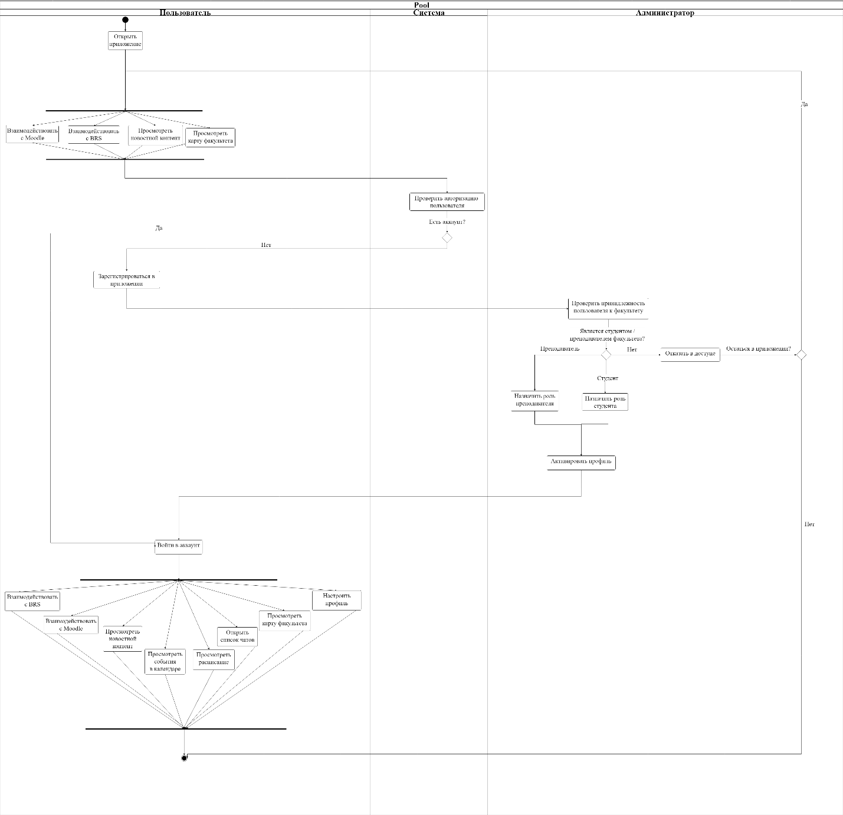

1. Диаграмма активности (user)

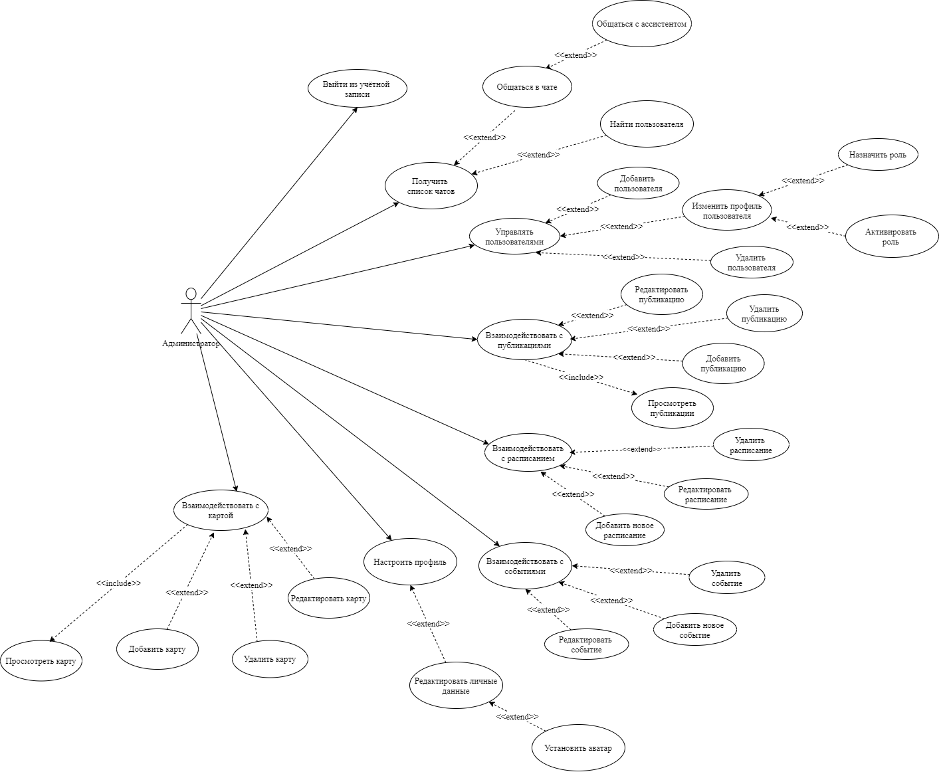

1. Диаграмма прецедентов (admin)

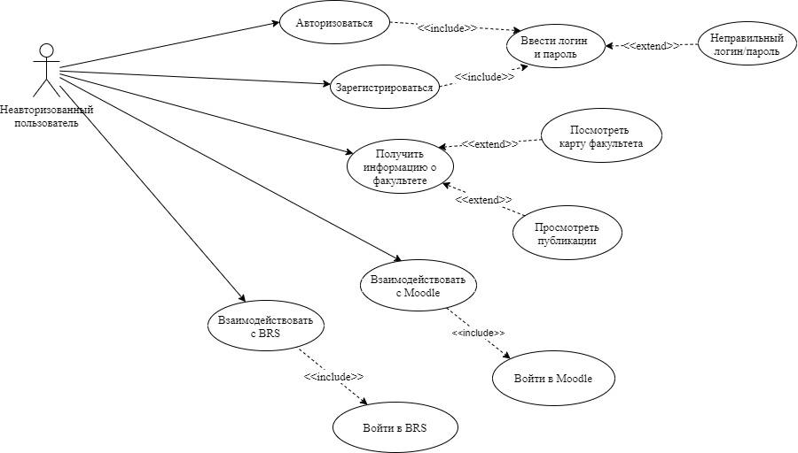

1. Диаграмма прецедентов (unauthorized user)

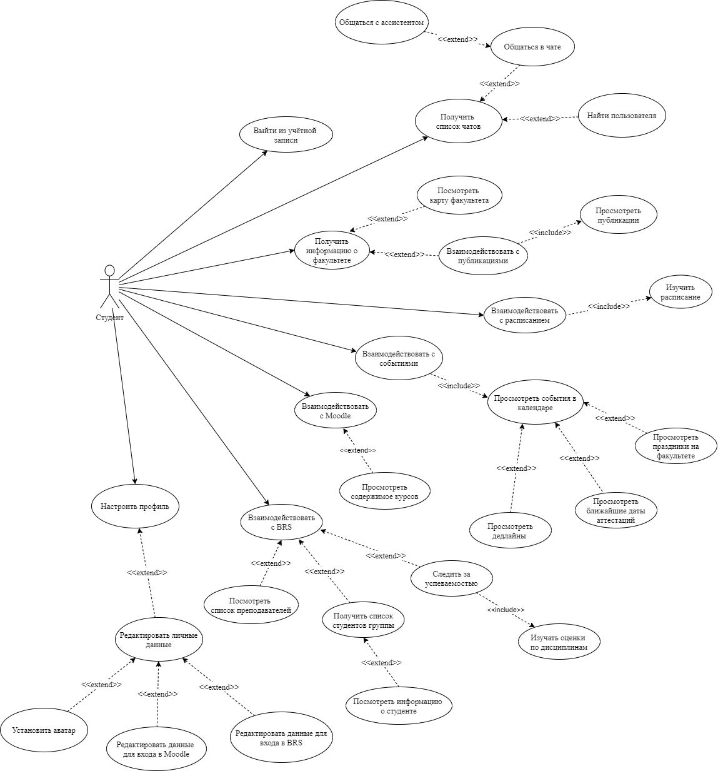

1. Диаграмма прецедентов (student)

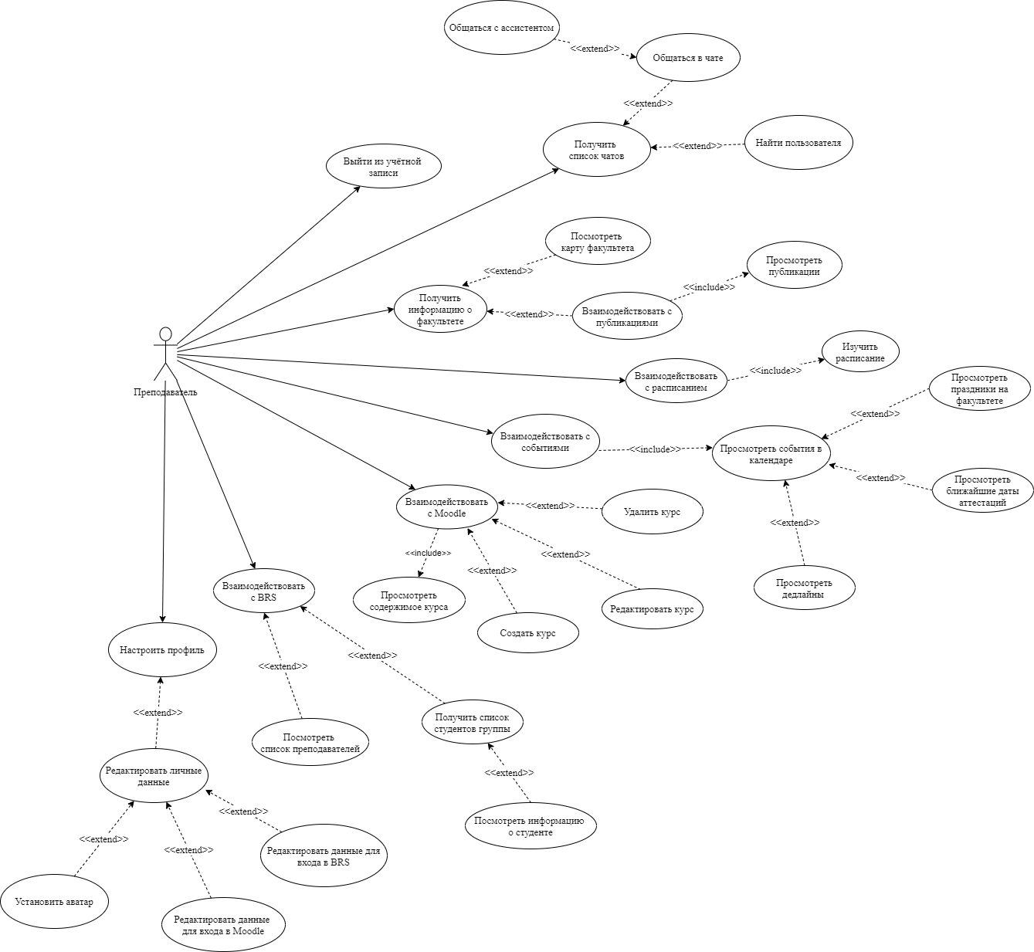

1. Диаграмма прецедентов (teacher)

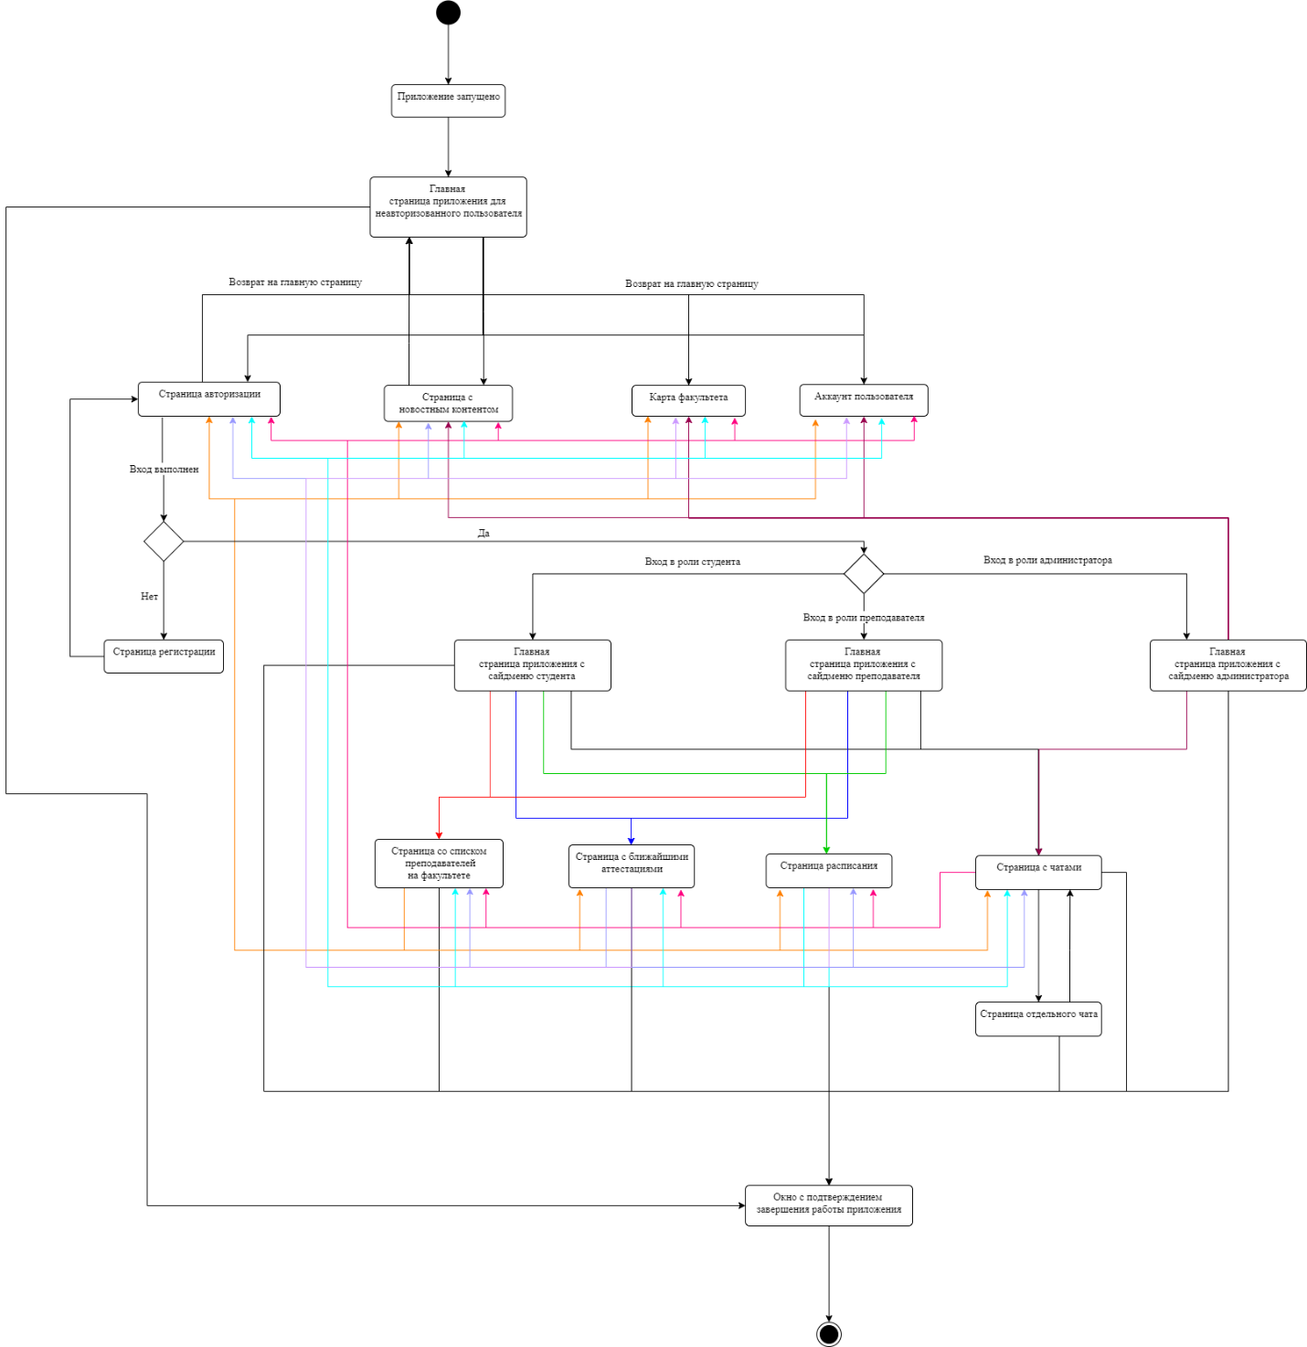

1. Диаграмма состояния (mobile app)

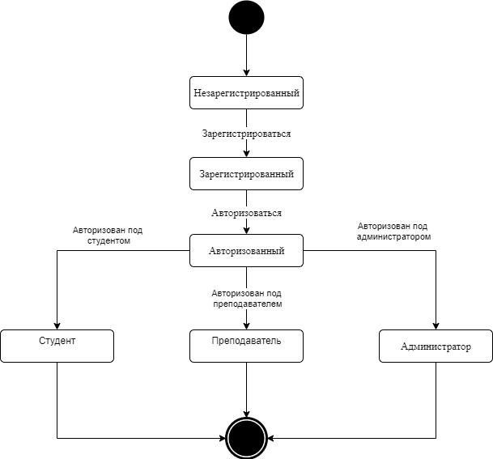

1. Диаграмма состояния (user)

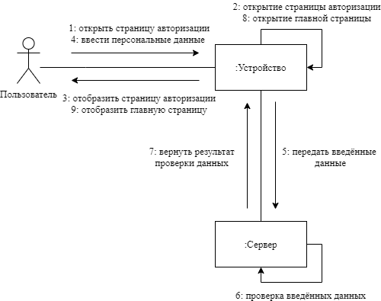

1. Диаграмма сотрудничества (Авторизация пользователя)

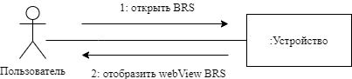

1. Диаграмма сотрудничества (Взаимодействие с BRS)

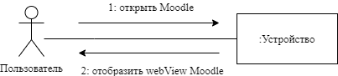

1. Диаграмма сотрудничества (Взаимодействие с Moodle)

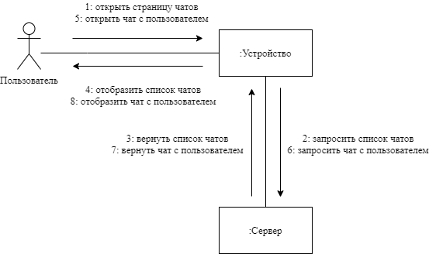

1. Диаграмма сотрудничества (Общение с пользователями)

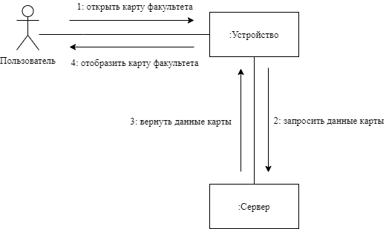

1. Диаграмма сотрудничества (Просмотр карты факультета)

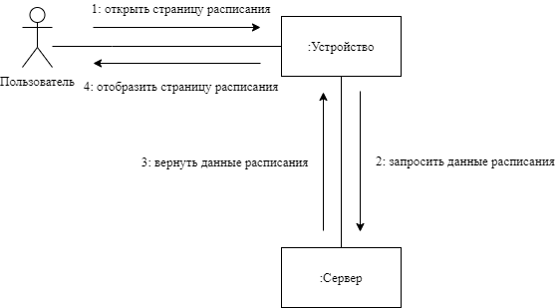

1. Диаграмма сотрудничества (Просмотр расписания)

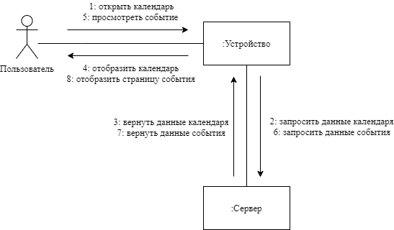

1. Диаграмма сотрудничества (Просмотр события)

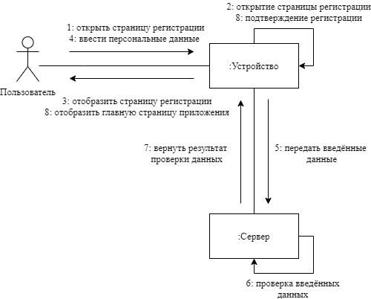

1. Диаграмма сотрудничества (Регистрация пользователя)

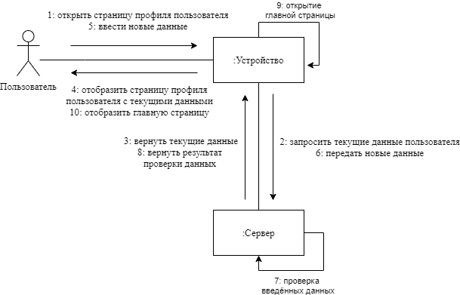

1. Диаграмма сотрудничества (Редактирование профиля пользователя)